**Варианты**

|  |  |
| --- | --- |
| 1 | Мелошенко Валерия Владимировна |
| 2 | Сверкунов Богдан Николаевич |
| 3 | Короткая Елизавета Евгеньевна |
| 4 | Рыбин Владимир Владимирович |
| 5 | Зубко Евгений Ильич |
| 6 | Наумкина Елизавета Александровна |
| 7 | Кудак Софья Павловна |
| 8 | Сундеева Виталия Витальевна |
| 9 | Игорь Владимирович Крыков |
| 10 | Катков Андрей Валериевич |
| 11 | Носачев Андрей Сергеевич |
| 12 | Мещерякова Диана Алексеевна |
| 13 | Курносова Екатерина Алексеевна |

**Вводная практическая работа - Описание координат в**

**пространстве и их преобразования (ознакомление со средой программирования в MATLAB)**

**Часть 1 - Введение в среду и основные объекты MATLAB**

# Задание 1

Создать два вектора v1 и v2, а также матрицу A размера 2 x 3, значения элементов которой в зависимости от номера варианта N равны:



# Задача 2

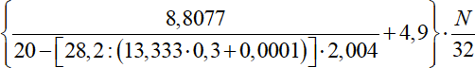Вычислить значение числового выражения в зависимости от номера варианта N

# Задача 3

|  |  |
| --- | --- |
| **a^x** | Возведение в степень |
| **sqrt(x)** | Квадратный корень |
| **exp(x)** | Экспонента |
| **log(x)** | Натуральный логарифм |
| **log10(x)** | Десятичный логарифм |
| **abs(x)** | Модуль |
| **fix(x)** | Отбрасывание дробной части числа |
| **round(x)** | Округление |
| **mod(x,y)** | Остаток от деления x на y, включая знак |
| **sign(x)** | Знак числа |
| **factor(x)** | Разложение числа x на простые множители |
| **sin(x)** | Синус |
| **asin(x)** | Арксинус |
| **cos(x)** | Косинус |
| **acos(x)** | Арккосинус |
| **tan(x)** | Тангенс |
| **atan(x)** | Арктангенс |

Дано *х* = 1,5; *у* =2; *z* = 3.

* Рассчитайте *a*, *b* по таблице ниже, в зависимости от количества вариантов N в одном файле matlab
* Вычислите *a*, *b* из таблицы ниже, в зависимости от номера варианта N с отдельным файлом функций

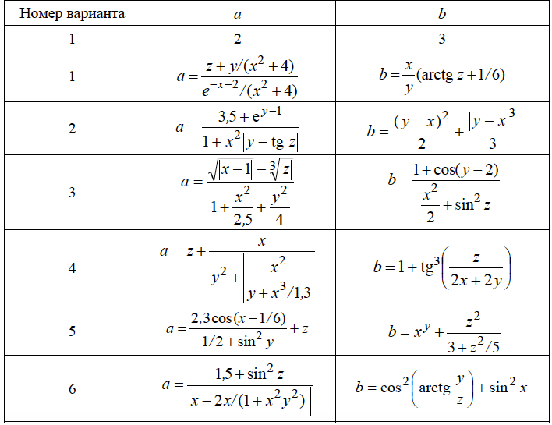

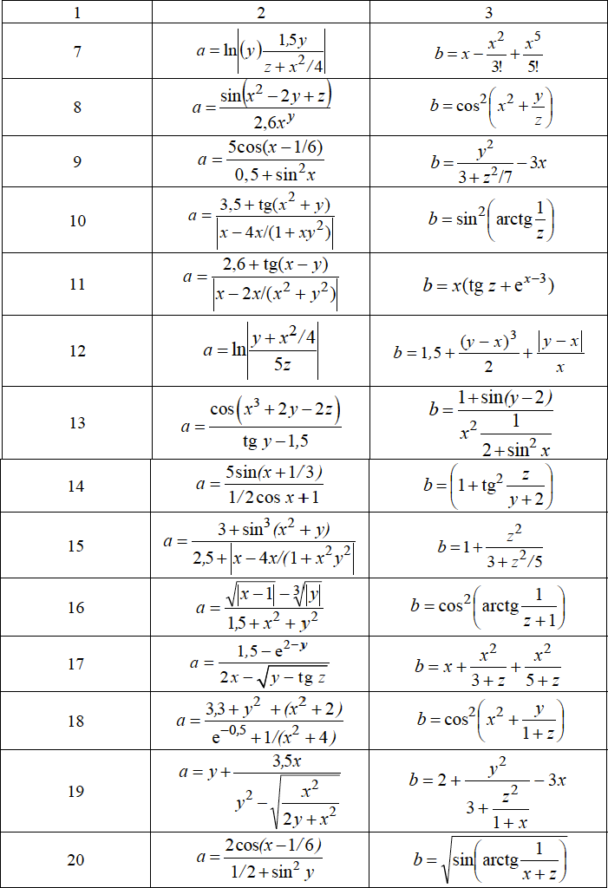

**Задание 1**

**Часть 2. Операции с матрицами в среде MATLAB**

* Создайте вектор-строку P, значения которого равны N, (N + 10), (N - 20), (N - 30), (N + 4)
* 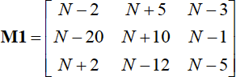Создайте матрицу M1 в зависимости от номера варианта N

# Задача 2

Создайте матрицу M2 размерами 5 x 5, используя функцию randn. Присвоить в зависимости от номера варианта ниже элементу матрицы, расположенному на

пересечении n -й строки и m -го столбца, значение, равное номеру варианта N; найти для матрицы M2 минимальное значение для n -й строки и максимальное значение для m -го столбца.

|  |  |  |  |  |  |
| --- | --- | --- | --- | --- | --- |
| строка | Вариант | | | | |
| 1 | 1 | 2 | 3 | 4 | 5 |
| 2 | 6 | 7 | 8 | 9 | 10 |
| 3 | 11 | 12 | 13 | 14 | 15 |
| 4 | 16 | 17 | 18 | 19 | 20 |
| 5 | 21 | 22 | 23 | 24 | 25 |
|  | 1 | 2 | 3 | 4 | 5 |
| столбец | | | | |

**Задание 1**

**Часть 3 - Графические графики в среде MATLAB**

Построить график функции для заданного варианта задачи (вариант см. в таблице ниже). Добавьте заголовки осей и заголовок к диаграмме. Включите программный код и результирующий график функции в файл отчета.

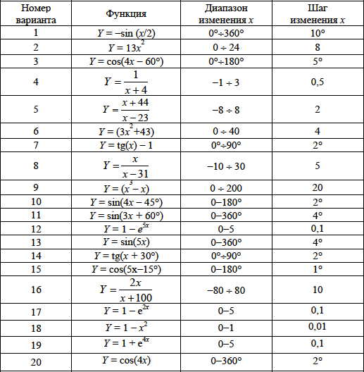

**Задание 1**

**Часть 4 – Привести к одной системе координат**

{B} повернуто относительно {A} вокруг ZA на 45 градусов, и смещено на 8 единиц по XA

и на 4 единицы по YA. ВP равен [1.0, 2.0, 3.0]. Найти АP

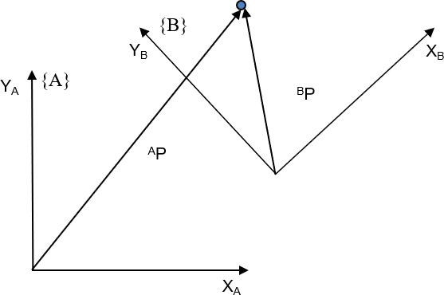

# Задание 2

Решить предыдущую задачу для случая если {B} повернуто относительно {A} вокруг XA на 30 градусов, вокруг YA на 60 градусов, вокруг ZA на 45 градусов, и смещено на 8

единиц по XAи на 4 единицы по YA. ВP равен [1.0, 2.0, 3.0]. Найти АP